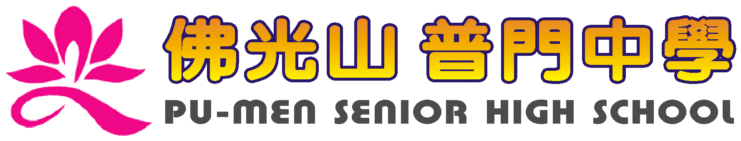
活動報告表
活動名稱 | 生命教育~為高三參加學測考生祈福
活動日期 | 108年1月22日 | 活動地點 | 佛堂
活動對象 | 高三學生 | 參加人數 | 87人
活動成效 | 生命教育~為高三參加學測考生祈福
活動照片
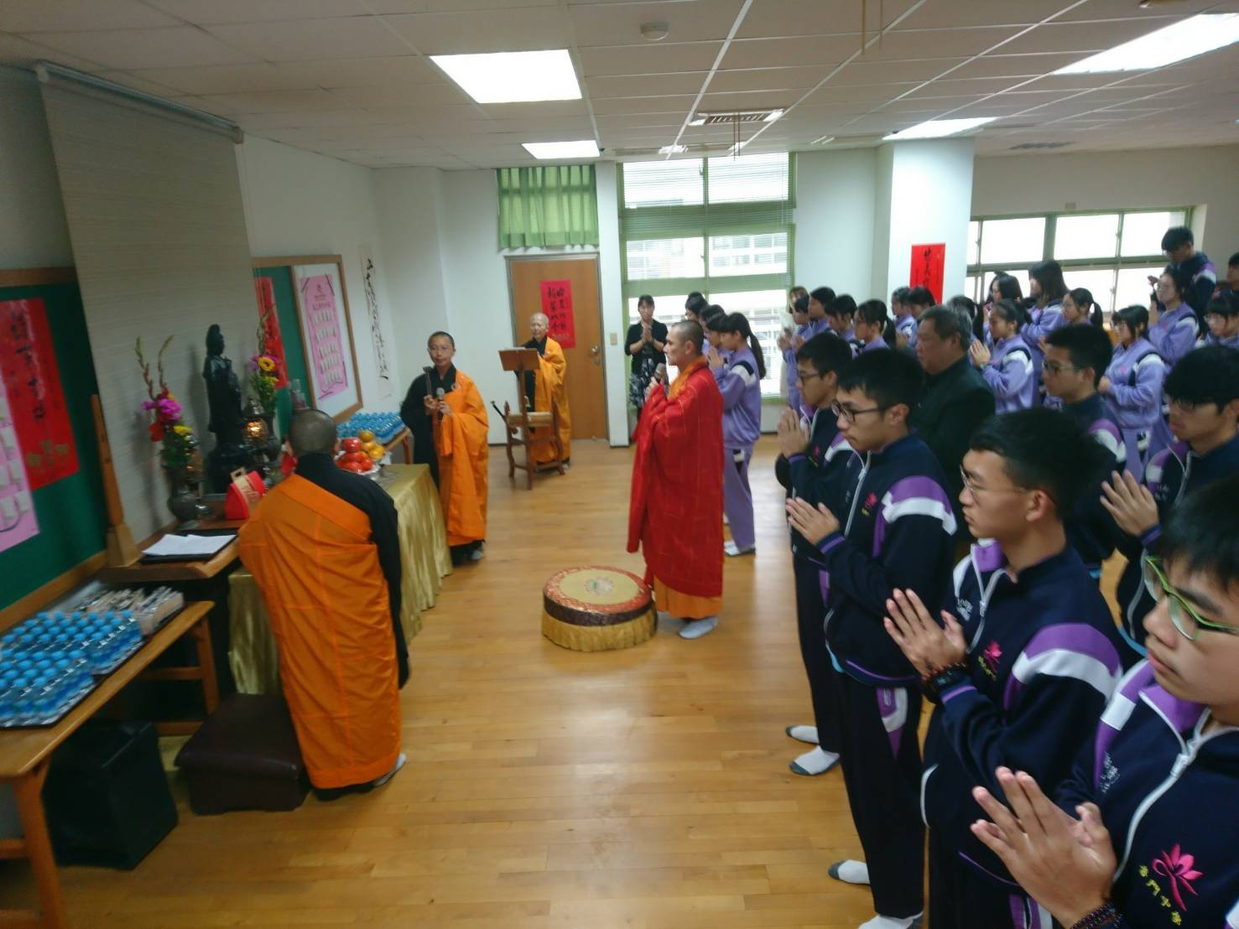
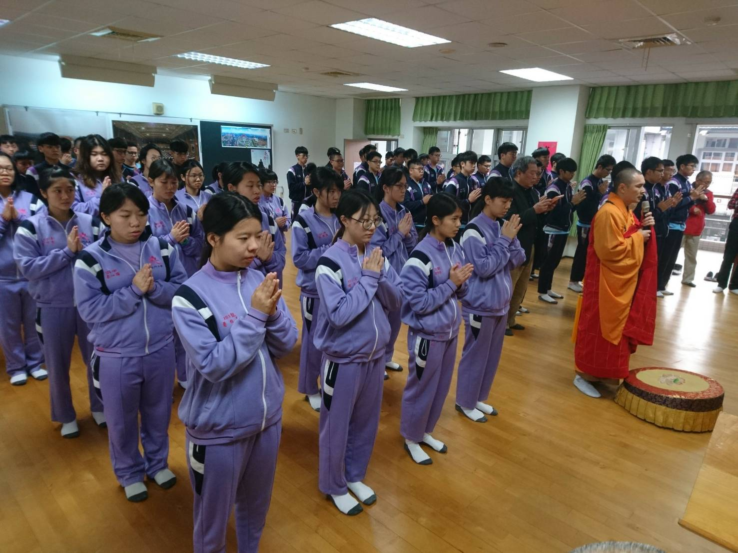

活動照片
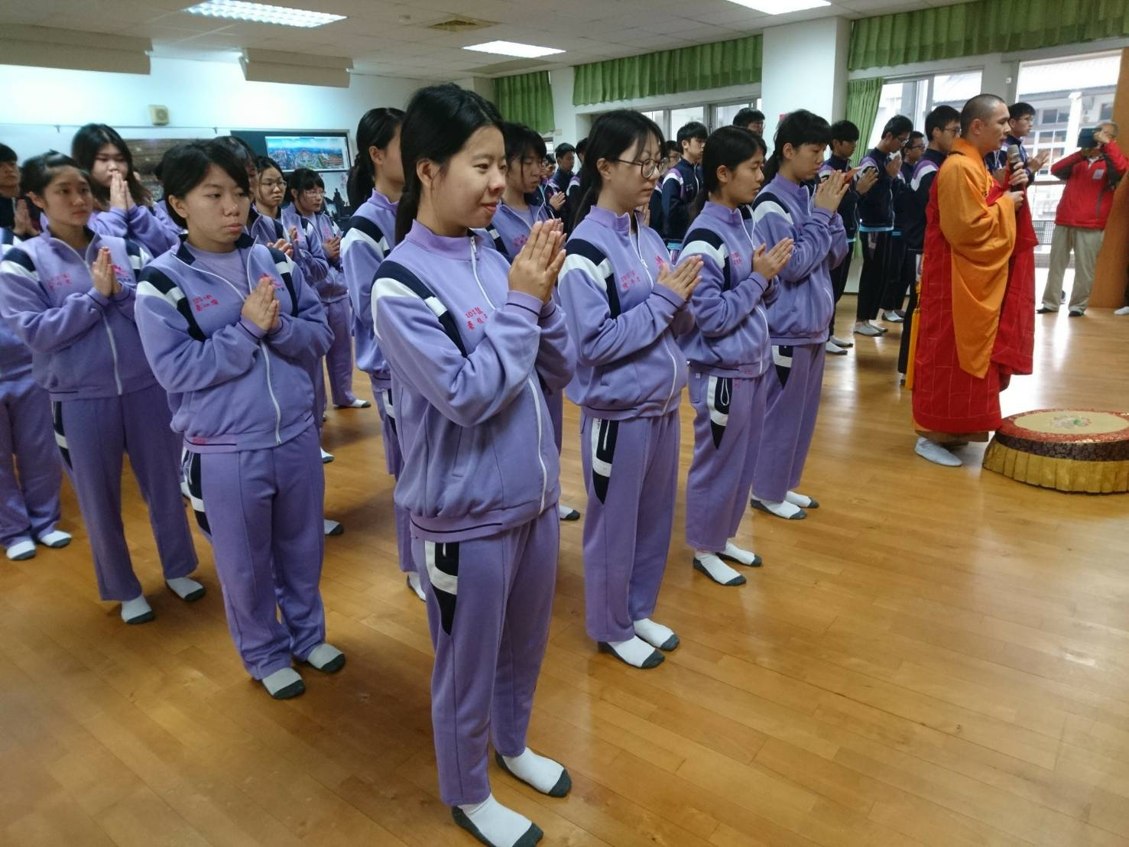
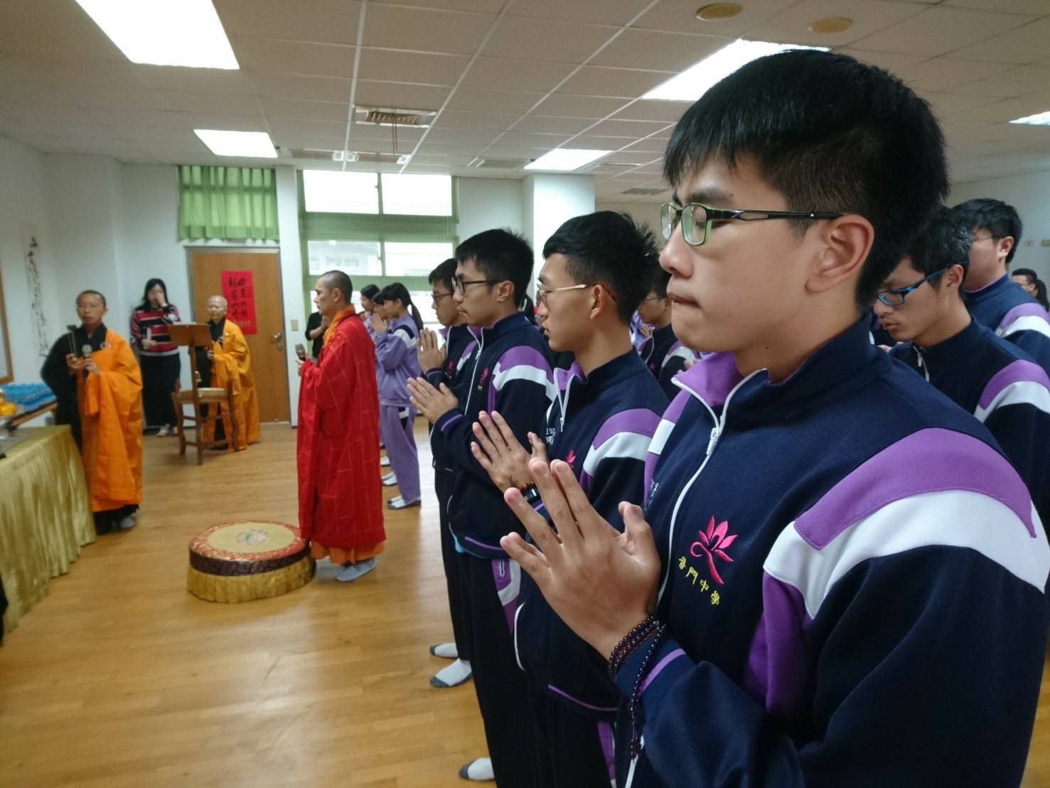

活動照片
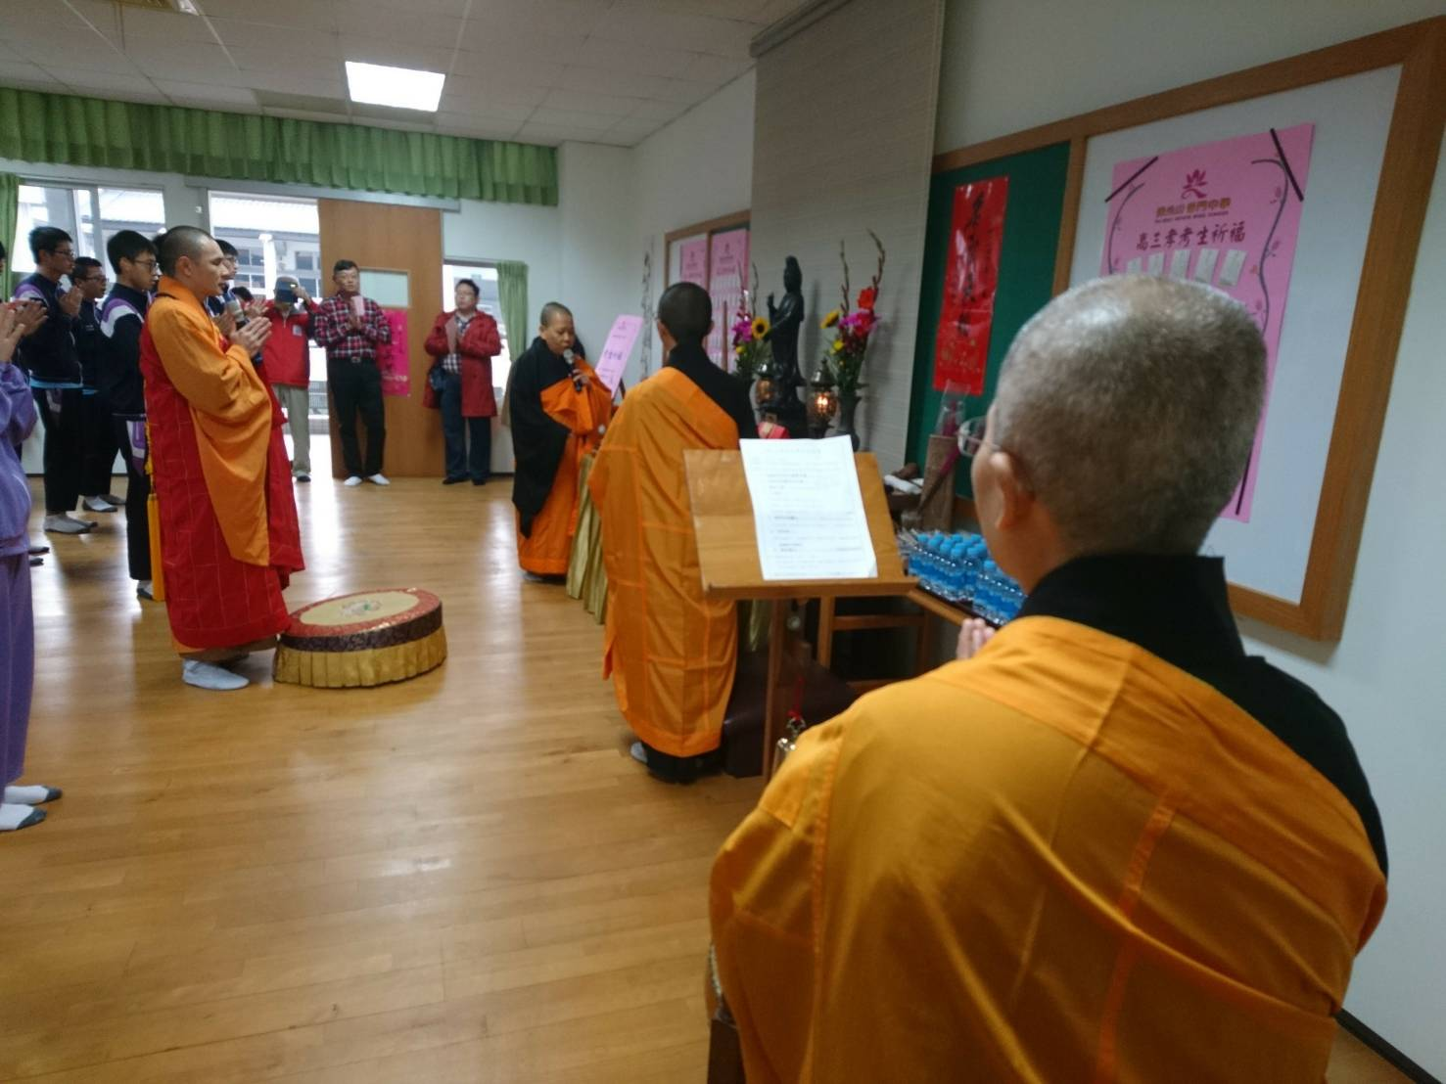
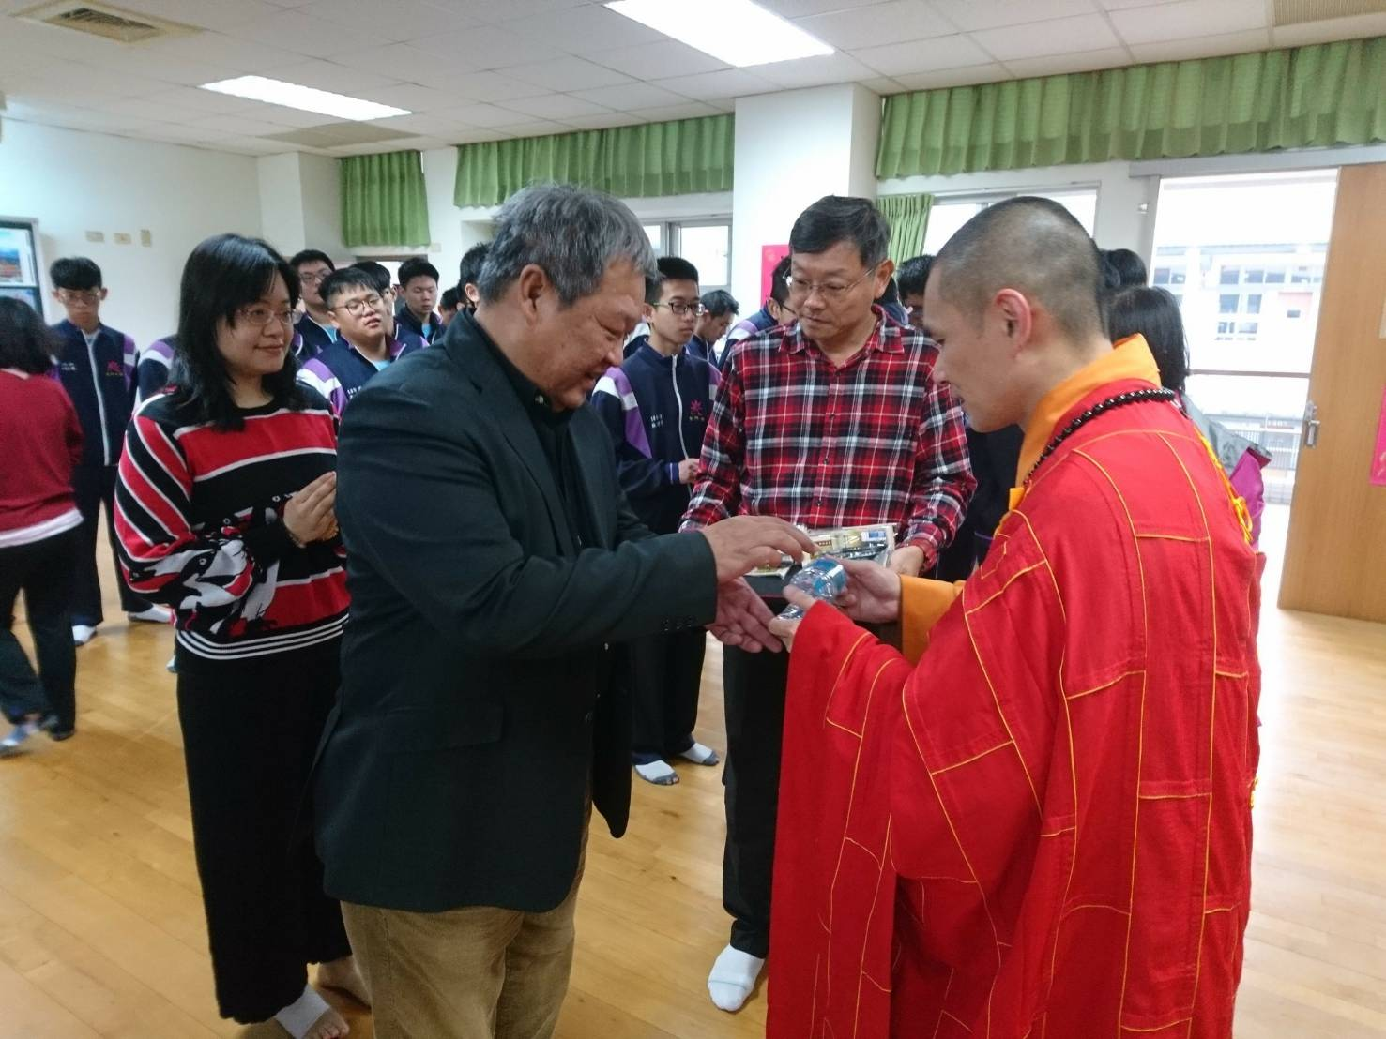

活動照片
